Viega Pressverbindersysteme für industrielle Anwendungen:

Elastomere Dichtelemente präzise auf den jeweiligen Anwendungsfall abgestimmt

Attendorn, 17. September 2026 – Für Rohrleitungsinstallationen im industriellen Umfeld werden anstelle klassischer Verbindungstechniken zunehmend Pressverbindersysteme eingesetzt. Sie sind deutlich schneller und damit wirtschaftlicher zu verarbeiten als zum Beispiel geschweißte Rohrverbindungen. Da die Pressverbindungstechnik kein stoffschlüssiges Fügeverfahren ist, kommt der Qualität der Dichtelemente in den Pressverbindern höchste Bedeutung zu. Viega bietet die metallenen Pressverbindersysteme vor diesem Hintergrund wahlweise mit Dichtelementen aus EPDM, HNBR oder FKM an. Auch eine LABS-freie Ausführung ist lieferbar. So kann das Rohrleitungsnetz betriebssicher auf die darin geführten Medien abgestimmt werden.

Die Anforderungen an Rohrleitungssysteme in der Industrie sind überaus spezifisch. Äußere Einflüsse durch die Installationsumgebung müssen ebenso berücksichtigt werden wie eine mögliche Explosionsgefährdung durch die transportierten Medien oder die unternehmensspezifischen Sicherheitsanforderungen, die in dem jeweiligen Unternehmen zu beachten sind. Mit „Profipress“ (Kupfer; 99,9 % Cu-​DHP), „Sanpress Inox“ (Pressverbinder aus Edelstahl 1.4401 und Rohre aus Edelstahl 1.4401 und 1.4521), „Megapress“ (unlegierter Stahl 1.0308) und „Temponox“ (Pressverbinder aus Edelstahl 1.4301 und Rohre aus Edelstahl 1.4520) bietet Viega vor diesem Hintergrund ein praxisgerecht breites Programm an metallenen Pressverbindersystemen, die gezielt für den Einsatz in industriellen Anlagen geprüft und zugelassen sind.

Auf Basis verschiedener Zertifikate und Gutachten – wie durch den TÜV Rheinland – können damit nach Einschätzung von Fachleuten viele der wichtigsten industriellen Rohrleitungsnetze abgedeckt werden. Die Einsatzmöglichkeiten beginnen bei trinkwasserführenden Rohrleitungsnetzen und setzen sich über Druckluft zur Maschinensteuerung oder für den Transport von Prozesswässern in der Chemie- und Pharmaindustrie bis zur Öl- oder Gasversorgung von Glüh- und Härteöfen fort, um nur einige Beispiele zu nennen.

EPDM, HNBR oder doch eher FKM?

Eine zentrale Rolle, um diese häufig sicherheitsrelevanten Anwendungen bedienen zu können, spielen dabei die in den Pressverbindern eingesetzten elastomeren Dichtelemente.

EPDM (Ethylen-Propylen-Dien-Kautschuk) ist ein bewährtes Material für Dichtelemente von Verbindern zum Beispiel in Trinkwasserinstallationen. Sie erfüllen alle relevanten Hygienevorschriften und sind daher gesundheitlich unbedenklich. Dank ihrer hervorragenden Beständigkeit gegen Heißwasser und weitere Medien können Verbinder mit solchen Dichtelementen ebenso in geschlossenen Heiz- und Kühlkreisläufen, für Technische Gase oder für Druckluft (mit einer Ölkonzentration < 25 mg/m³) eingesetzt werden.

HNBR-Dichtelemente (Hydrierter Acrylnitril-Butadien-Kautschuk) haben eine hervorragende Beständigkeit gegenüber Ölen und Gasen. Zudem sind sie gut geeignet für Erdgas- oder auch Flüssiggasrohrnetze nach DVGW-Arbeitsblatt G 260 sowie für Heizöl- und Dieselkraftstoffe.

Pressverbinder mit FKM-Dichtelementen (Fluor-Karbon-Kautschuk) wiederum sind für Installationen mit höheren Temperaturen oder chemisch aggressiveren Medien konzipiert. Typische Anwendungsfelder finden sich in der Chemieindustrie, in der Anbindung von Solarwärmeanlagen mit Wasser/Glykol als Wärmeträger oder in Nah- und Fernwärmeanlagen nach AGFW FW 524 („Megapress S“ bis 2 Zoll ab Gebäudeeintritt).

Für besondere Einsatzumgebungen, zum Beispiel in der Automobilindustrie, bietet Viega das Pressverbindersystem „Sanpress Inox LF“ mit LABS-freien Verbindern an. Deren Dichtelemente sind völlig frei von lackbenetzungsstörenden Substanzen.

Individuelle Unterstützung möglich

Welches Pressverbindersystem für den jeweiligen industriellen Anwendungsfall am besten geeignet ist, entscheidet sich letztlich aber durch das Zusammenspiel aus Dichtelement, Rohr- und Pressverbinderwerkstoff sowie den entsprechenden Zulassungen. Als wertvolle Orientierungshilfe hat Viega daher eine spezielle Medienliste entwickelt. Sie kann unter viega.de/Medienliste kostenlos heruntergeladen werden. Unterstützung bei der Planung und Systemauswahl von industriellen Pressverbindersystemen bietet außerdem die Technische Beratung von Viega
(service-werkstoffanfrage@viega.de).

Weitere Informationen zu den für Industrieanwendungen zertifizierten Pressverbindersystemen gibt es unter viega.de/Industrie. Als Download steht dort zudem das „Planungswissen Industrietechnik“ zur Verfügung. Basierend auf den aktuellen Normen und Regelwerken finden sich in dieser Unterlage viele allgemein relevante Informationen für die Planung von Industrie-anlagen unter Verwendung der gängigsten Medien, beginnend bei Trink-, Lösch-, Heiz- und Kühlwasser und weiterführend über Druckluft und Technische Gase bis hin zu Brennstoffen und Niederdruck-Dampfanlagen.

PR_Industry-Elastomers_DE_2026.docx

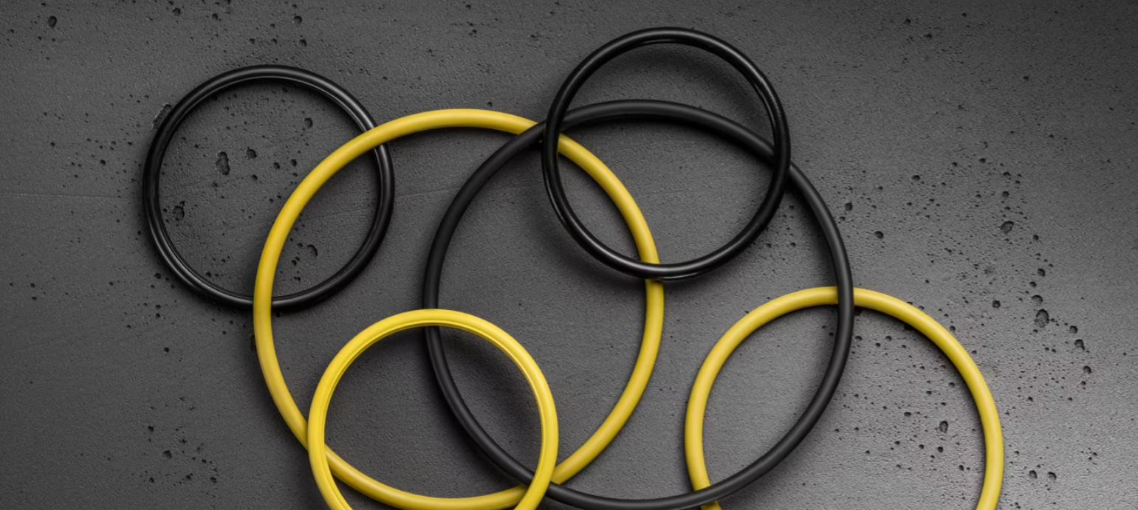
Foto (PR_Industry-Elastomers_DE_2026_01): Die Belastbarkeit und die Betriebssicherheit von industriellen Pressverbindersystemen werden wesentlich durch die eingesetzten elastomeren Dichtelemente in den Verbindern bestimmt. Viega bietet entsprechend verschiedene Dichtelemente an, um die Installation passgenau auf die betriebseigenen Anforderungen abstimmen zu können. (Foto: Viega)

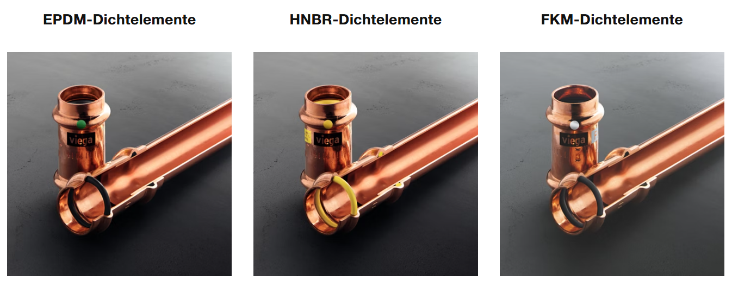
Foto (PR_Industry-Elastomers_DE_2026_02): In den Pressverbindersystemen von Viega (hier „Profipress“) sorgen auf den Einsatzzweck abgestimmte Dichtelemente für die nachgewiesene Dichtheit. (Foto: Viega)

Über Viega:
Viega zählt zu den Weltmarkt- und Technologieführern der Installationsbranche. Das qualitätsorientierte Familienunternehmen blickt auf 125 Jahre Unternehmensgeschichte zurück und beschäftigt international mehr als 5.500 Mitarbeitende. Das Portfolio umfasst Lösungen für die Gebäudetechnik sowie den Industrie- und Anlagenbau. Für industrielle Anwendungen bietet Viega Rohrleitungssysteme und Pressverbinder für Wässer, Druckluft, Heiz- und Kühlsysteme, Technische Gase sowie Sonderanwendungen. An elf Standorten weltweit entwickelt und produziert die Unternehmensgruppe mehr als 17.000 Produkte und Systeme.

